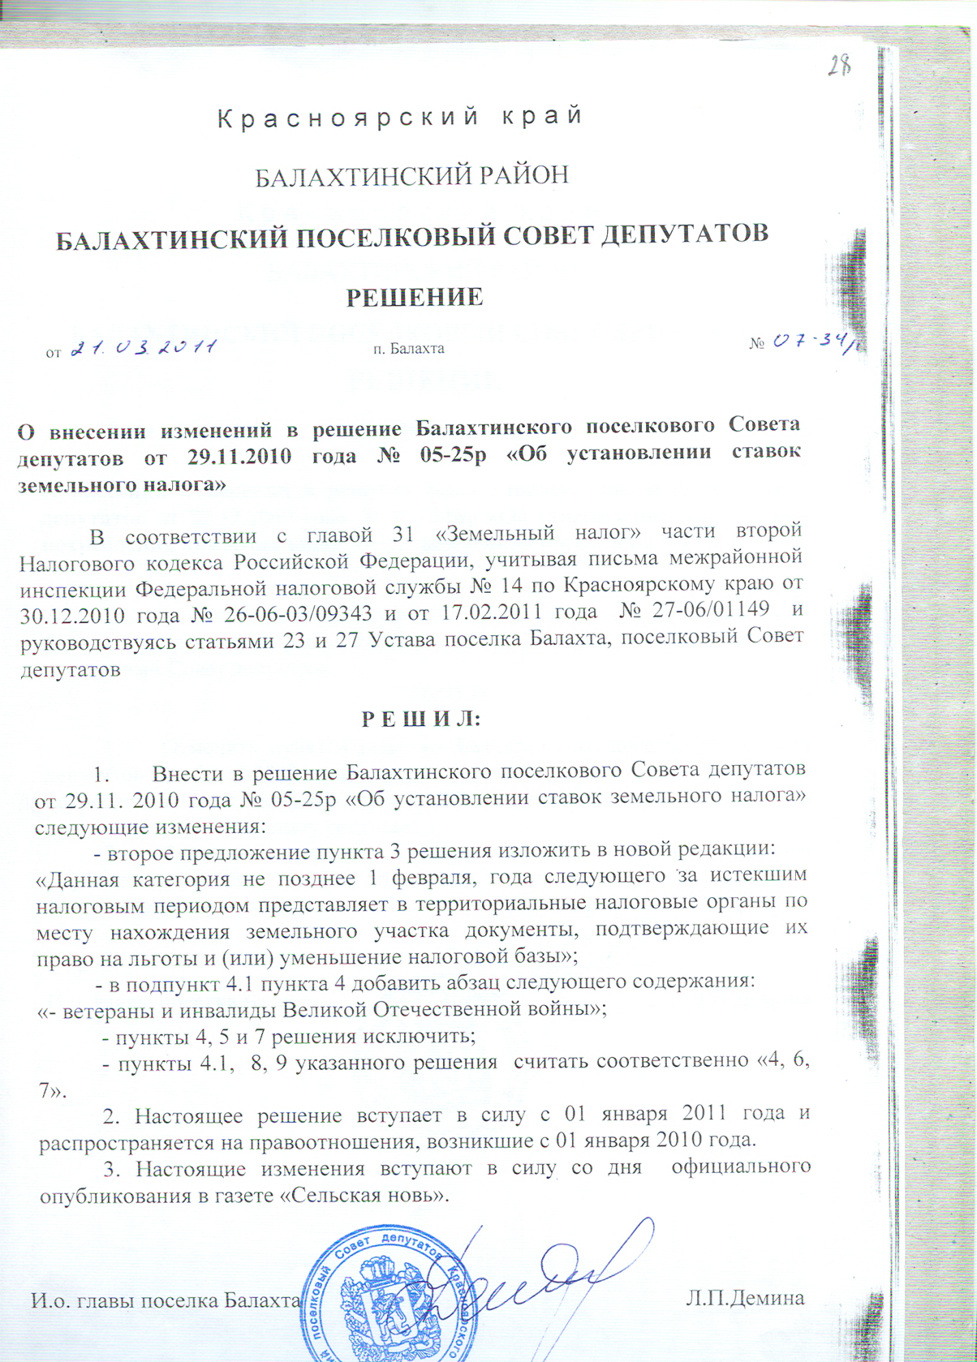

Опубликовано в спецвыпуске к газете «Сельская новь» от 01.04.2011 №13

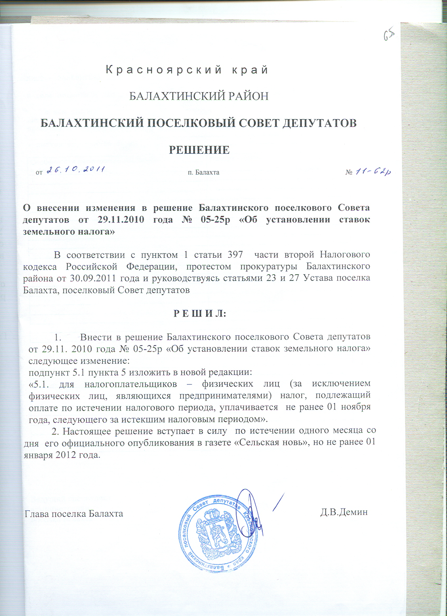

Опубликовано в спецвыпуске к газете «Сельская новь» от 04.11.2011 №44